Đầu tiên là phải mở MySQL lên thì bên app mới nhận được dữ liệu

Cài đặt Android studio trên máy để có thể build được project ,truy cập đường dẫn sau : <https://developer.android.com/studio/>

Click vào “Download ..” để tải xuống rồi mở ra .

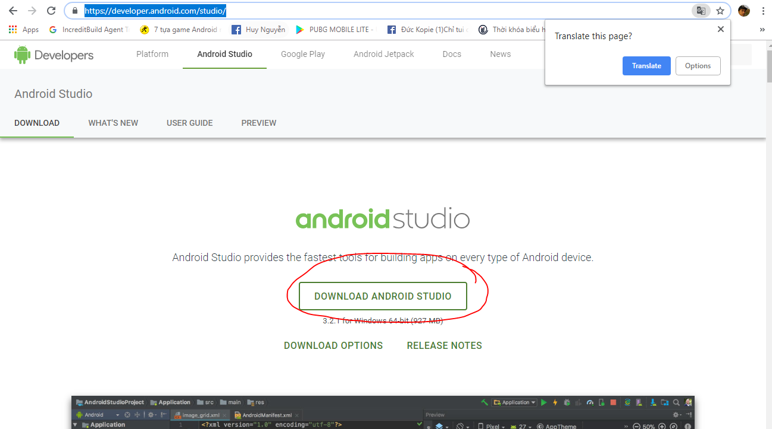

Để sử dụng Android Studio thì yêu cầu những tham số tối thiểu để mượt :

Cấu hình tối thiểu:

* Cpu 2 nhân trở lên và phải có xung nhịp 1.8Ghz trở lên .
* Phải có ssd khi cài thì cài Android studio vào ssd .
* Ram phải là 8gb là tối thiểu

Cấu hình đề nghị :

* Cpu 8250U trở lên .
* SSD nên là 240gb trở lên .
* Ram là 16Gb trở lên .

Hướng dẫn cài đặt Android Studio :

Bước 1 :click vào “next” để tiếp tục .

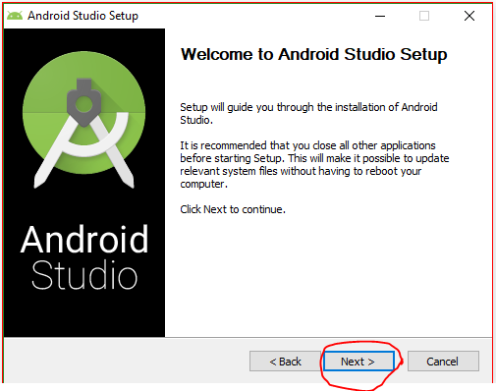

Bước 2:click vào Android studio và Android Vitual Devices để cho phép nó cài đặt 2 cái này và click vào “next”

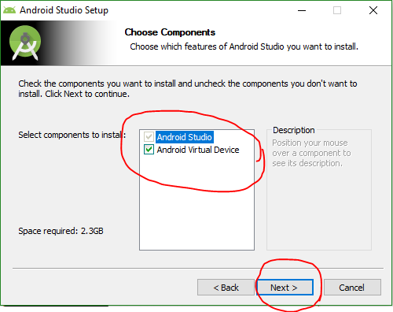

Bước 3 :hiển thị đường dẫn ,nếu không muốn thì có thể sửa lại và click vào “next”

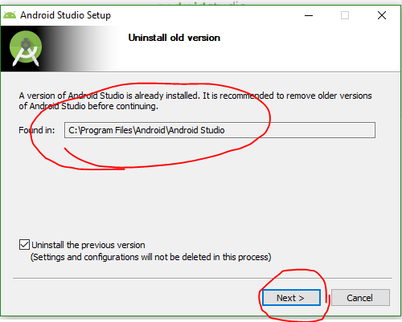

Bước 4: click vào “install” để cài đặt phần mềm trên máy .

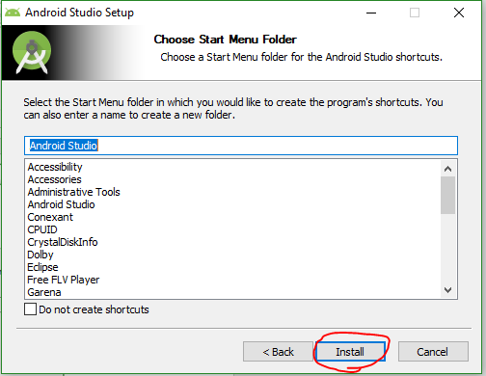

Bước 5 : quá trình cài đặt đang diễn ra ,vui lòng chờ .

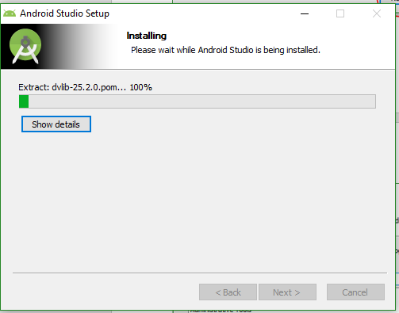

Bước 6 : cài đặt thành công ,click vào “next” để đi đến bước tiếp theo .

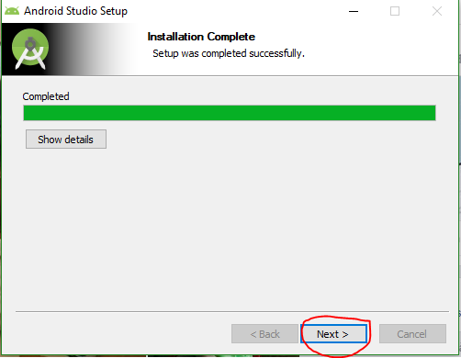

Bước 7 : click vào “Start Android Studio” để mở ứng dụng lên và click vào “finish” để nó làm nhiệm vụ đó là mở ứng dụng ,phần mềm android studio lên .

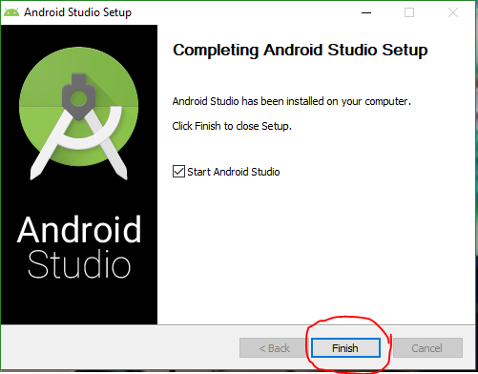

Như vậy là đã cài đặt thành công android studio .

